DEINE ATEMPAUSE AUF DER MALIXERALP
VOM 27.-30. JUNI 2024
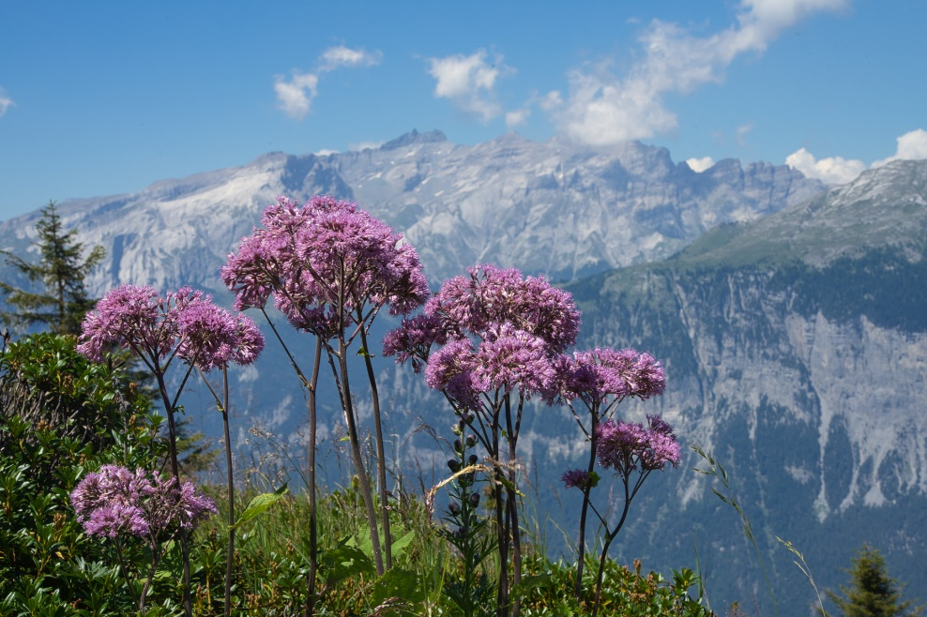

viniyoga – für ein tiefes, heilendes gefühl

In einer einfachen Berghütte auf dem Churer Hausberg geniessen wir Zeit für uns selber. Wir lassen uns mit frischen und liebevoll zubereiteten vegetarischen Gerichten verwöhnen, entspannen uns auf der Sonnenterrasse oder in der Stille der Natur. Die Pausen zwischen den Yogazeiten können für das gelassene Nichtstun, Wanderungen rund um den Dreibündenstein, Biketouren oder einen Saunagang genutzt werden.

Viniyoga

Vor dem Frühstück gibt es die erste Praxis (75 Min), eine weitere Sequenz Bewegung mit Schwerpunkt Atem vor dem Nachtessen (75 Min) und als Abschluss des Abends eine meditative Praxis als Einstimmung auf die «freiwillige» Schweigezeit (bis zum Frühstück). Wir üben einen achtsamen, sanften Yoga. Die Bewegungen verbinden wir mit unserem Atem. Die gesunden, angepassten Körper- und Atemübungen sind für Einsteiger sowie Fortgeschrittene leicht machbar.

Einzelstunden

Sie haben die Möglichkeit während Ihres Aufenthaltes eine Einzelstunde zu buchen für eine Yogapraxis nach Mass, welche Sie zuhause in Ihren Alltag integrieren können.

Kurs & Kosten

Beginn: Donnerstag, 27.6.24, 17 h

Ende: Sonntag, 30.6.24, 12 h

Yoga: CHF 350.00 Frühbucherrabatt CHF 50.00 bis 30.3.24

Einzelbegleitung (optional): CHF 130/60 Min

Teilnehmer: min. 6/max. 10

Die Kosten für den Yogakurs sowie die Einzelbegleitung werden von den Zusatzversicherungen der Krankenkasse übernommen. (Komplementärtherapie/Methode Yogatherapie)

Edelweisshütte & Kosten

Unterkunft in den neu renovierten Doppelzimmern zur Alleinbenützung, inkl. vegetarische Dreiviertelpension, inkl. Tee, Wasser

Preis je nach Zimmer: CHF 400.00 – 525.00

Ich freue mich, mit Ihnen den Bergfrühling auf der Alp zu geniessen. Neben Aktivität und Stille gibt es viel Platz zum Lachen, für Freude, Leichtigkeit und Heilung.

Für Fragen und Reservationen können Sie mich gerne kontaktieren.

Herzlich,

Sabine Keller

«Eine Wunde ist ein Ort, über den das Licht in Dich eindringt» Rumi

